Lima Duarte (MG), 15 de outubro de 2025.

Requerimento nº 148/2025/SC

Senhor Presidente da Câmara e
demais Vereadores.

Os Vereadores que esta subscrevem, diante das atribuições e direitos que lhe são conferidos através da Lei Orgânica e do Regimento Interno desta Casa Legislativa, vem, respeitosamente, REQUERER à Mesa Diretora, que seja encaminhado um ofício ao Departamento Nacional de Infraestrutura de Transportes – DNIT, solicitando a construção de redutores de velocidade ou radar, na BR 267 - Rodovia Vital Brasil, no seguinte trecho:

- Entre a curva da Rua Maria Elídia e a Rua Luiz Henrique, em ambos os sentidos da via, no trajeto entre os municípios de Juiz de Fora e Caxambu, e vice-versa.
Anexe-se imagens extraídas das plataformas de mapas digitais, com o intuito de facilitar a análise do local.

JUSTIFICATIVA:
Justifica-se o requerimento dar maior segurança a todos que trafegam pelo local.

Sala das Sessões,

Josimar Oliveira Campos Donizete Martins Aguiar Antônio Eduardo de Almeida
Josimar Campos Dó de Ibitipoca Vereador – PRD
Vereador – REPUBLICANOS Vereador – PT

Thiago Junior da Silva Rogério Ferreira dos Santos Marcos Delmon Massarino
Professor Thiago Gelinho Du Manejo Vereador – PT
Vereador – PSB Vereador – PDT

Fabio Junior da Silva
Buiu, O Peixe
Vereador – REPUBLICANOS
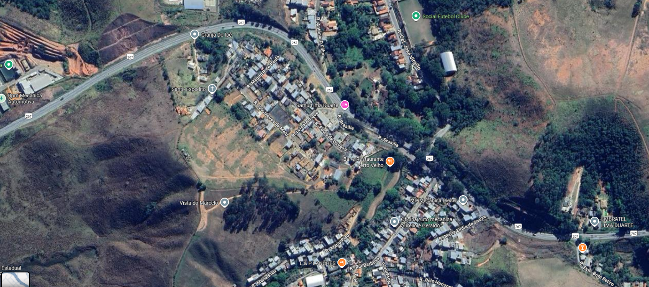
Anexo I – Fotos

Referência: https://www.google.com/maps/@-21.8474144,-43.7929463,1009m/data=!3m1!1e3?entry=ttu&g_ep=EgoyMDI1MTAxMy4wIKXMDSoASAFQAw%3D%3D

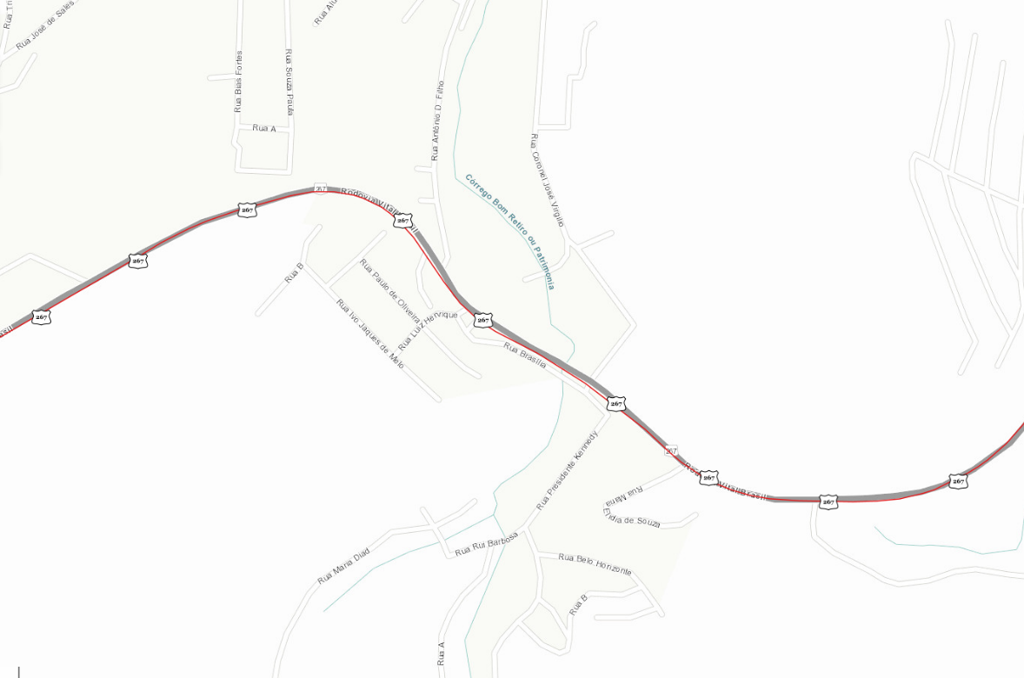

Referência: https://servicos.dnit.gov.br/vgeo/

